Материалы к стендовой презентации

МБДОУ детский сад № 5 г. Твери открыт в ноябре 2011 года. В детском саду функционируют 11 возрастных групп общеразвивающей направленности, возраст детей посещающих детский сад: от 3 до 7 лет. Для осуществления образовательной деятельности в детском саду имеются: физкультурный и музыкальный залы плавательный бассейн, кабинет учителя-логопеда, кабинет педагога-психолога, сенсорная комната, методический кабинет.
- Направление: развивающая предметно-пространственная среда, обеспечивающая максимальную реализацию образовательного потенциала образовательной организации.
- Название практики: «Книжкин дом».
- Наименование организации исполнителя практики: муниципальное бюджетное дошкольное образовательное учреждение детский сад № 5 г. Твери.
- Субъект Российской Федерации: Тверская область.
- Обоснование актуальности (причина создания): наблюдения за деятельностью воспитанников, выявили, что у детей падает интерес к книгам: слушанию, рассматриванию иллюстраций, беседам по прочитанным произведениям. Малопривлекательными в РППС для детей являются книжные уголки в группах. Изучение вопроса семейного чтения показало, что меньше половины родителей читают детям ежедневно и беседуют о прочитанных произведениях, 23% семей не имеют домашней библиотеки. В то же время у большинства воспитанников наблюдается бедная, неэмоциональная речь с использованием сленговых слов и выражений. Коллективом детского сада была подхвачена идея эффективного развития речи ребенка через приобщение к книжной культуре в условиях дошкольного учреждения и в семье. Таким образом, родилась практика «Книжкин дом».
- Содержание практики: работа по реализации данной практики ведется по шести направлениям:
- «Мастерская книг»: создание рукотворных книг (в каждом возрасте в зависимости от поставленных годовых задач дошкольной организации создаются детьми рукотворные книги, журналы дети берут на себя роли писателя, поэта, художника, иллюстратора, оформителя).
- «Читают девчонки, читают мальчишки»: работа книжного уголка (подбираются книги по возрасту, жанру, тематике).
- «Почитали книгу тебе, принеси почитать другу: книгообмен (дети, педагоги приносят книги из дома).
- «Папа, мама, я - читателей семья»: взаимодействие с семьей (организуются совместные литературные досуги, инсценировки художественных произведений, подготовленные детьми для родителей и родителями для детей, создаются семейные рукотворных книги, родители с детьми участвуют в конкурсах, проводят совместные выходные дни).
- «Книжкина больница»: ремонт, восстановление испорченной книги.
- Мини-музей «В гостях у книги» (старший возраст): создание экспозиций («Первые книги (на чем и чем писали)», « Как делают книги сегодня», «Книги бывают разные», «У нас в гостях».

Трёх-четырёхлетних детей знакомим с народными сказками, с творчеством детских писателей и поэтов. Громкое выразительное чтение, театрализованные выступления взрослых (педагогов, профессиональных актеров, родителей), рассматривание красочных иллюстраций с ярким рассказом взрослого способствуют эмоциональному восприятию услышанного и созданию у ребёнка образных представлений о героях произведения, Затем детям предлагается нарисовать, раскрасить то, что им особенно понравилось, запомнилось. Так появляются первые книги-самоделки, речевые альбомы «Любимые сказочные герои».
Детей среднего дошкольного возраста знакомим с книгам разных жанров, с книжной иллюстрацией, с произведениями Е. Чарушина, Ю Васнецова, Е. Рачева. Вместе оформляем библиотеку в группе. Для воспитанников других групп и родителей ставим несложные спектакли по знакомым произведениям, уделяя внимание использованию выразительных средств (жестов, мимики, интонации). Продолжаем создание книг - самоделок с сочиненными детьми совместно со взрослыми маленькими рассказами о любимом герое.
С детьми старшего дошкольного возраста продолжается работа над библиотекой в группе: подбираются книги по жанрам и тематике, идет активный обмен любимыми книгами с друзьями, организуется работа по «лечению» испорченной книги. Через посещение театра, знакомство с разными видами театра, рассказами о театре, театральных профессиях, организацию театрализованных постановок, сюжетно-ролевых игр «Театр» идет приобщение к театральной культуре.
Дети активно включаются педагогами в проектно - исследовательскую деятельность, в ходе которой проводится большая предварительная работа: целевые прогулки, экскурсии, чтение познавательной литературы, создание и работа в мини - музеях, организация родителей на проведение совместных мероприятий, выходных и т. д.
Наши воспитанники с увлечением становятся исследователями, сочинителями и художниками-иллюстраторами. Они передают свои впечатления, знания в созданных рукописных книгах, журналах. Особенно на этом этапе детям и педагогам необходимо эффективное включение родителей в образовательный процесс.
Практика «Книжкин дом» инициируется, организуется, направляется воспитателями. Детьми, педагогами и родителями в ходе реализации данной практики отмечается насыщение детской жизни разнообразными культурными событиями: тематическими неделями, экскурсиями, поездками, театральными спектаклями, праздниками, играми, соревнованиями, совместными акциями, что способствует развитию коммуникативной, исследовательской, творческой социальной активности дошкольников. Дети стали больше проявлять инициативу и самостоятельность в разных видах деятельности, активнее взаимодействовать со сверстниками и взрослыми, лучше выражать свои мысли и желания, договариваться, учитывать интересы и чувства других, бережнее относиться не только к книгам, но и ко всему тому, что сделано руками человека.

7. Результаты практики: создана библиотека книг - самоделок, разработаны технологические карты сюжетно-ролевых игр: «Библиотека», «Книжное издательство», «Книжный магазин», разработана программа кружка для детей старшего возраста «Книжный дизайн», в старших группах организована работа мини-музее «В гостях у книги», воспитателями транслировался опыт работы по реализации практики «Книжкин дом» на заседаниях методических объединений воспитателей г. Твери, на муниципальном творческом конкурсе краеведческой рукотворной книги «О той земле, где ты родился» книга «Сказочные узоры Торжокских мастеров», созданная совместно детьми, педагогами, и родителями заняла 1 место.

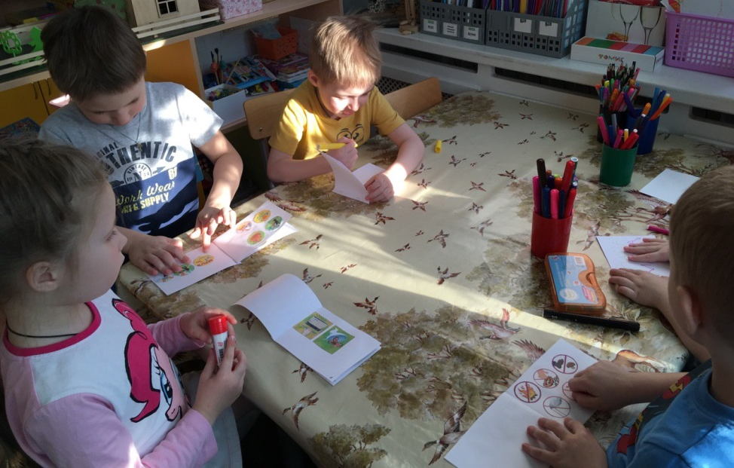  Работа в «Книжной мастерской» | 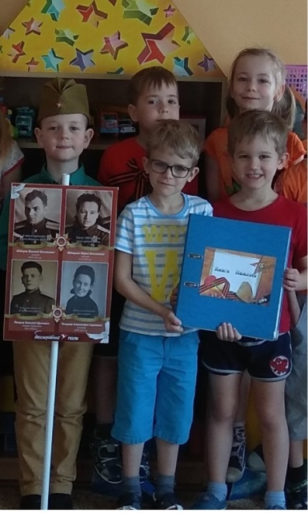  Творческая группа создателей Книги Памяти |  | 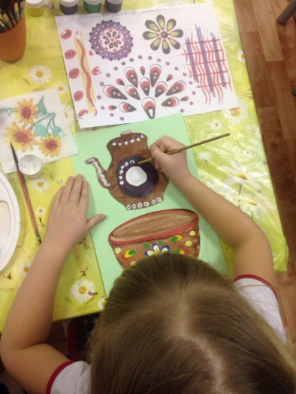  Оформление книги «Сказочные узоры торжокских мастеров
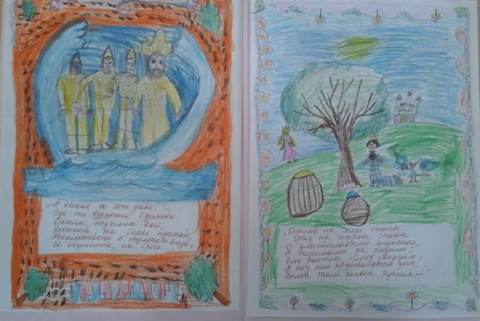

Иллюстрации к сказкам А.С.Пушкина
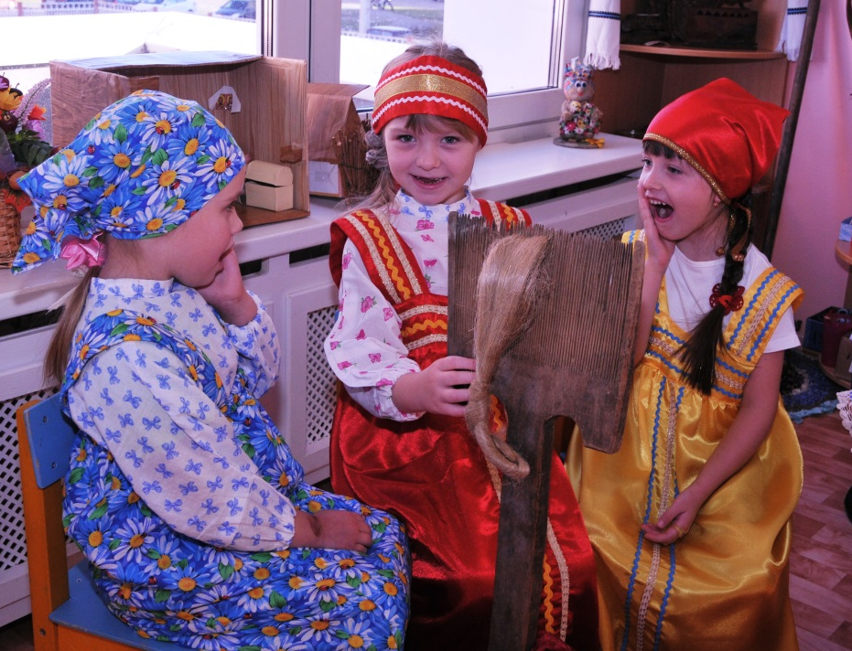  «Что за прелесть эти сказки» | 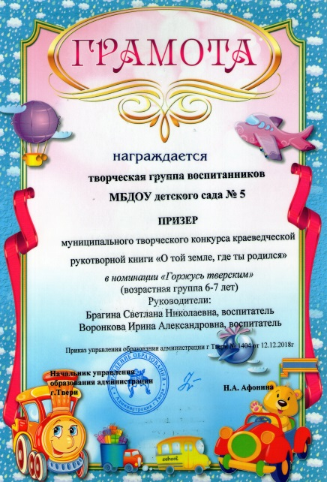  Страницы из «Красной Книги Тверской области»  Грамота за 1 место
 |  |  | 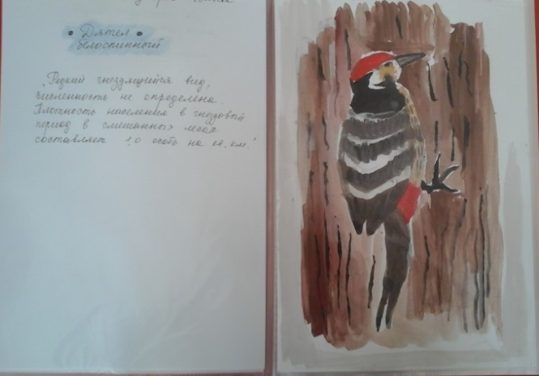
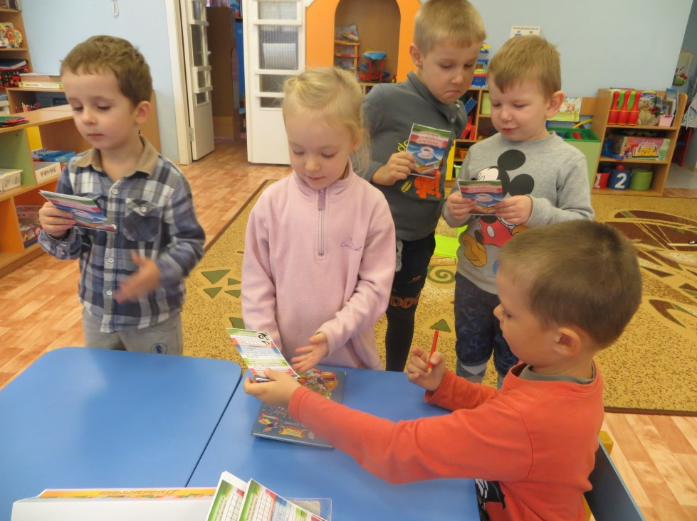  Получение читательского билета в библиотеку  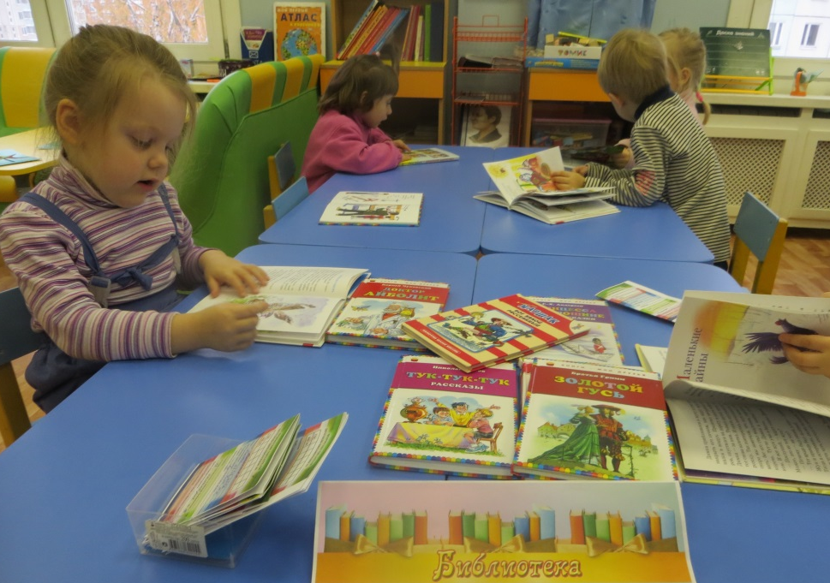  «Как хорошо уметь читать» |  | 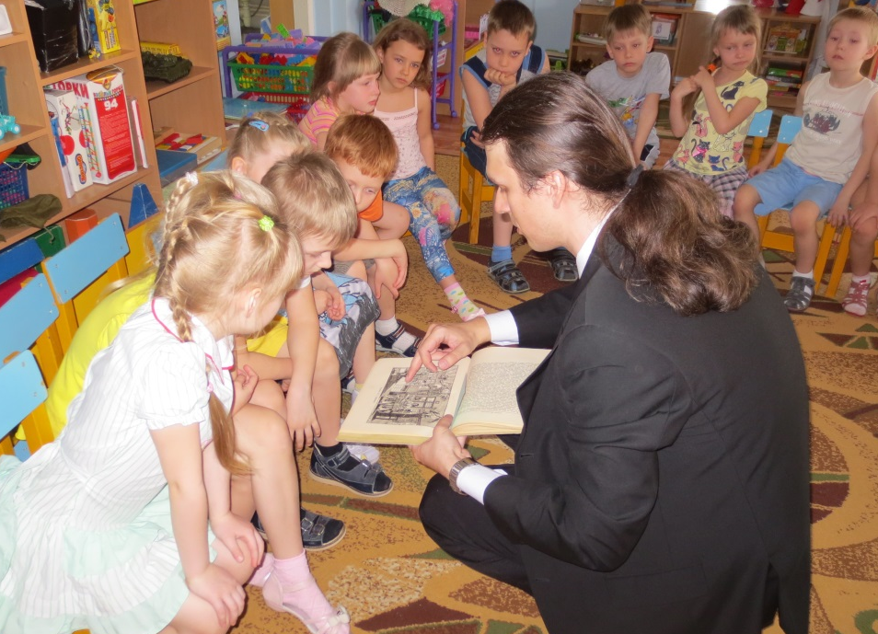  Наши папы знают все! И могут увлекательно рассказать и об истории создания книг  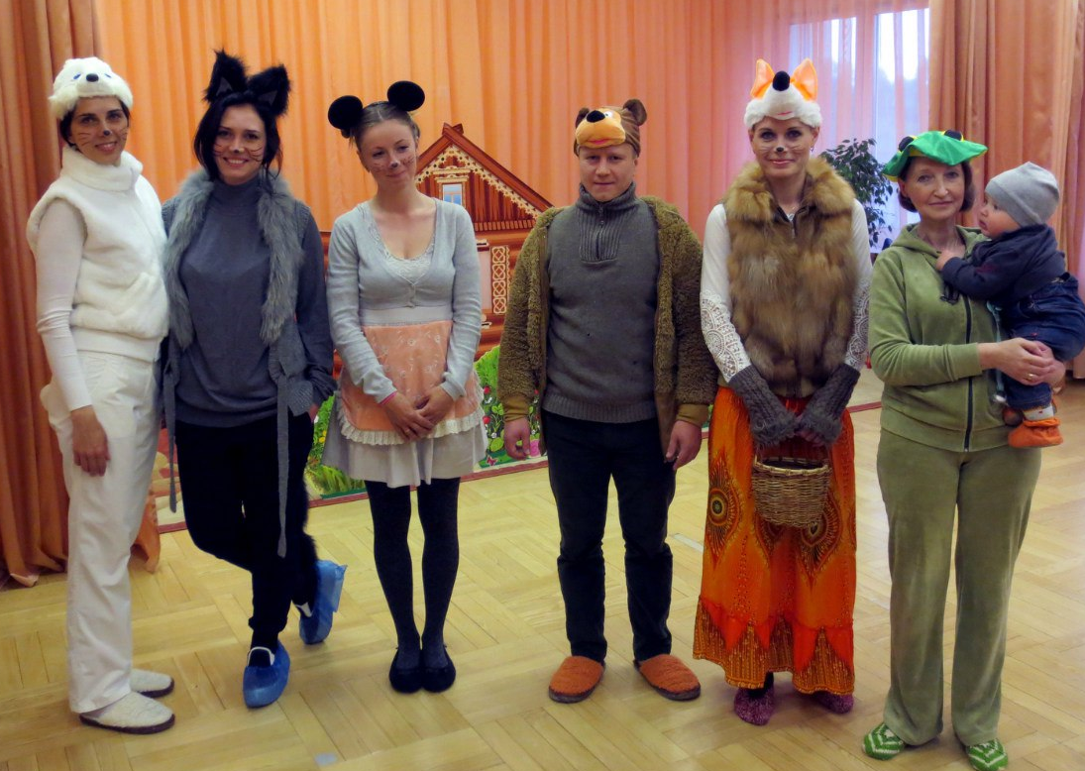  Труппа актеров родительского театра «Теремок»

